TỔ CHỨC HOẠT ĐỘNG ĂN, NGỦ VÀ VỆ SINH CHO TRẺ Ở TRƯỜNG MẦM NON
I. Sự cần thiết phải giáo dục vệ sinh cá nhân cho trẻ
Thường xuyên giáo dục thói quen vệ sinh: Muốn gây thói quen cho trẻ không phải chỉ một hai ngày là làm được mà phải có quá trình nhắc nhở, thực hành, rèn luyện và duy trì thường xuyên.
1. Sự cần thiết phải giáo dục vệ sinh cá nhân cho trẻ
- Cơ thể trẻ em đang phát triển, hệ thần kinh chưa hoàn chỉnh, sức chống đỡ với bệnh tập nói chung cũng như khả năng thích ứng của da còn yếu nên trẻ dễ bị mắc các bệnh nhiễm khuẩn cũng như dễ bị ảnh hưởng của yếu tố thời tiết và môi trường. Vì vậy việc giáo dục trẻ em có thói quen vệ sinh dựa trên sự hình thành phản xạ có điều kiện sẽ giúp trẻ có được những thói quen tốt có lợi cho sức khỏe.
- Việc vệ sinh cá nhân cho trẻ em không giống với vệ sinh cá nhân của người lớn về mức độ do đặc điểm giải phẫu sinh lý của trẻ em khác với người lớn.
2. Nội dung giáo dục vệ sinh cá nhân cho trẻ
- Vệ sinh cá nhân chủ yếu là giữ gìn thân thể sạch sẽ (đầu tóc, mặt mũi, chân tay, răng miệng, quần áo…), vệ sinh đồ dùng cá nhân. Cụ thể:
- Dạy trẻ cách rửa mặt, rửa tay chân, đánh răng, chải đầu, mặc quần áo gọn gàng sạch sẽ;
- Giáo dục trẻ thói quen rửa tay bằng xà phòng và nước sạch trước khi ăn, sau khi đi vệ sinh, sau khi chơi xong và khi tay bẩn; thích tắm gội sạch sẽ, rửa mặt, rửa tay trước khi đi ngủ; đánh răng sau khi ăn các bữa chính, buổi tối trước khi đi ngủ và buổi sáng sau khi ngủ dậy.
- Dạy trẻ biết chùi mũi bằng khăn, khi ho và hắt hơi dùng khăn hoặc dùng tay che miệng. Không khạc nhổ bừa ra lớp, đi đại tiện, tiểu tiện phải vào nhà vệ sinh;
- Giáo dục trẻ thói quen đi giày dép khi đi ra đường, đội mũ khi đi ra ngoài nắng;
- Giáo dục trẻ thói quen uống nước đun sôi để nguội, nước các loại rau quả, hạn chế các loại nước ngọt có ga;
- Bất cứ làm việc gì có rác, bụi ở bàn ghế, sàn nhà như cắt xé giấy, chơi trò chơi… cần giáo dục trẻ biết tự mình quét dọn sau khi làm xong và đem bỏ vào thùng rác, không vứt bừa bãi ra xung quanh. Biết dọn dẹp đồ dùng, cất đồ chơi cẩn thận vào nơi qui định sau khi dùng hoặc chơi xong;
- Giường chiếu, tủ đồ chơi, giá khăn mặt, giá để ca cốc… phải luôn giữ gọn gàng, ngăn nắp.

3.Tổ chức vệ sinh cá nhân
3.1.Vệ sinh cá nhân trẻ
- Chuẩn bị đầy đủ các đồ dùng vệ sinh cá nhân
* Đồ dùng để trẻ rửa tay rửa mặt
- Khăn mặt đảm bảo vệ sinh (1 khăn mặt/trẻ)
- Giấy vệ sinh mềm, sạch sẽ, phù hợp với trẻ
- Nước sạch, đồ dùng lau, rửa cho trẻ.

Hướng dẫn các bước dạy trẻ đánh răng đúng cách:

- Bước 1: rửa sạch bàn chải, lấy một lượng kem vừa phải (đối với trẻ em thì lượng kem đánh răng chỉ khoảng bằng hạt đậu là đủ), sau đó xúc miệng.

- Bước 2: chải mặt ngoài của răng. Chải tất cả răng hàm trên và hàm dưới bằng cách: đặt lông bàn chải sát với viền răng và nướu, chải hàm trên hất xuống, hàm dưới hất lên hoặc xoay tròn bàn chải đánh răng.
- Bước 3: Chải mặt trong của răng. Chải mặt trong của tất cả các răng hàm trên và hàm dưới bằng động tác chải lên xuống hoặc xoay tròn.
- Bước 4: Chải mặt nhai của răng.đặt lông bàn chải song song với mặt nhai của răng, kéo đi kéo lại khoảng 10 lần.
- Bước 5: Chải lưỡi. Đặt mặt chải lưỡi lên lưỡi, nhẹ nhàng kéo từ trong ra ngoài khoảng 10 lần.
- Bước 6: Xúc miệng thật nhiều lần để hết hoàn toàn kem đánh răng trong miệng. Rửa sạch bàn chải, vẩy khô, cắm phần lông bàn chải phía trên, phần tay cầm ở dưới.
- Bước 7: Sử dụng chỉ nha khoa làm sạch kẽ răng cho bé. Giúp loại đi mọi mảng bám hay thức ăn còn sót lại nơi kẽ răng - nguyên nhân chính gây ra sâu răng ở trẻ

* Hướng dẫn trẻ đi vệ sinh:
+ Hướng dẫn trẻ đi vệ sinh đúng nơi quy định. Dạy trẻ cách giữ vệ sinh cho bản thân, giữ gìn nhà vệ sinh sạch sẽ. Nhắc trẻ dội nước, rửa tay sau khi đi vệ sinh.
* Giữ gìn quần áo, giày dép sạch sẽ
+ Không để trẻ mặc quần áo ẩm, ướt. Khi trẻ bị nôn hoặc đại, tiểu tiện ra quần áo hoặc khi mồ hôi ra nhiều, cần thay ngay cho trẻ. Cởi bớt quần áo khi trời nóng hoặc mặc thêm áo khi trời lạnh.
+ Nhắc nhở phụ huynh đưa đủ tất, quần áo dự trữ để thay cho trẻ khi cần thiết. Cho trẻ mặc quần áo bằng những loại vải mềm, thấm mồ hôi. Nên dùng loại giày, dép vừa chân, mềm, mỏng, nhẹ, có quai sau và dễ cởi, tháo.
3. Một số yêu cầu về vệ sinh đối với giáo viên và người chăm sóc trẻ:
Giáo viên phải là tấm gương về giữ vệ sinh và chăm sóc bảo vệ sức khỏe cho bản thân và những người xunh quanh để trẻ học tập và làm theo, không làm lây lan bệnh tật sang trẻ và cộng đồng.
* Nắm được những kiến thức đã được đào tạo về chăm sóc trẻ em (tổ chức bữa ăn, tổ chức giấc ngủ, chăm sóc vệ sinh cho trẻ)
* Giáo viên có kỹ năng tốt trong việc tổ chức chăm sóc cho trẻ ở trường mầm non.
* Giáo viên, nhân viên có thái độ đúng trong việc tổ chức bữa ăn, tổ chức giấc ngủ và chăm sóc vệ sinh để vận dụng vào thực tiễn chăm sóc - giáo dục trẻ.
II. Bản chất giấc ngủ của trẻ mầm non
* Ngủ là nhu cầu sinh lí của cơ thể. Để có thể khôi phục lại trạng thái bình thường của các tế bào thần kinh, việc tổ chức giấc ngủ tốt cho trẻ là rất cần thiết và có ý nghĩa lớn đối với việc bảo vệ sức khỏe trẻ
Nội dung 1: Nhu cầu giấc ngủ của trẻ mầm non
Cụ thể:
* Đối với trẻ 24 - 36 tháng tuổi: ngủ 1 giấc trưa (khoảng 150 phút)
* Đối với trẻ MG: Tổ chức cho trẻ ngủ một giấc buổi trưa (khoảng 150 phút)
Bước 1: Vệ sinh trước khi ngủ
- Mục đích: Tạo điều kiện cho trẻ có giấc ngủ tốt.
- Các bước tiến hành:
* Vệ sinh phòng ngủ cần đảm bảo các điều kiện sau đây:
* Chế độ không khí, nhiệt độ, ánh sáng: ấm về mùa đông thoáng mát về mùa hè (nếu lớp sử dụng điều hòa nhiệt độ giữ mức từ 25 độ C
* Các trang thiết bị trong phòng: Giường ngủ, chăn, gối của trẻ phải có kích thước phù hợp.
Bước 2: Chăm sóc trẻ trong giấc ngủ
- Mục đích: Để giấc ngủ của trẻ diễn ra nhanh hơn, sâu hơn và đủ thời gian.
- Cách tiến hành:
Ngủ đúng thời gian nhất định để giúp trẻ ngủ nhanh và sâu.
Cô giáo phải có mặt trong phòng ngủ để theo dõi quá trình trẻ ngủ: tư thế, nhiệt độ, độ ẩm, không khí, tiếng ồn và xử lý các trường hợp cần thiết.
Ví dụ: Tôn trọng tư thế ngủ của trẻ, không được kéo chăn trùm kín đầu, nằm sấp, úp mặt vào gối. Những trẻ yếu, trẻ mới ốm dậy cho trẻ nằm riêng gần cô, những trẻ béo phì cho nằm xa bạn hơn tránh lúc ngủ đè tay chân lên trẻ khác.
- Theo dõi không khí trong quá trình cho trẻ ngủ (Lưu ý: Cô giáo nên cho trẻ nghe hát ru hay nhạc nhẹ).
Bước 3: Chăm sóc trẻ sau khi thức giấc
- Mục đích: Tạo cho trẻ cảm giác thoải mái, dễ chịu khi thức dậy, nhanh chóng chuyển thần kinh sang trạng thái hưng phấn.
- Cách tiến hành:
+ Chỉ thức trẻ dậy khi trẻ đã ngủ đủ giấc. Cho những trẻ yếu dậy muộn hơn.
+ Tổ chức vệ sinh cá nhân cho trẻ một cách trật tự, nề nếp.
+ Cho trẻ vận động nhẹ nhàng và ăn bữa phụ
Hoạt động 2: TỔ CHỨC BỮA ĂN CHO TRẺ Ở TRƯỜNG MẦM NON
Mục đích, ý nghĩa của việc tổ chức bữa ăn cho trẻ ở trường mầm non.
- Trẻ được cung cấp cân đối các chất dinh dưỡng theo khẩu phần
- Nâng cao tầm vóc, giảm tỉ lệ suy dinh dưỡng ở trẻ.
- Đảm bảo công bằng, bình đẳng trong chăm sóc - giáo dục
- Sự đa dạng của thức ăn, được học cách sử dụng các đồ dùng.
- Trẻ khoẻ mạnh, có nền nếp, thói quen văn hoá trong ăn uống.
- Biết làm một số công việc tự phục vụ bản thân
Yêu cầu khi tổ chức cho trẻ ăn
* Trẻ ngồi ăn phải có bàn sạch, ghế đúng quy định.
* Tuyệt đối không để trẻ đứng, ngồi ăn ở dưới đất.
* Cô phải đảm bảo vệ sinh cá nhân và cho trẻ: rửa tay, đeo khẩu trang...
* Nhắc trẻ đi vệ sinh trước khi ngồi vào bàn ăn.
* Tạo ra bầu không khí thoải mái, dễ chịu khi tổ chức bữa ăn cho trẻ.
Hình thức và thời gian tổ chức bữa ăn cho trẻ ở trường MN
* Tổ chức ăn bán trú theo Chương trình Giáo dục mầm non.
* Nhà trẻ: ăn hai bữa chính/ngày, thời gian ăn 60 phút/bữa; một bữa phụ, thời gian 30 phút/bữa.
* Mẫu giáo: ăn một bữa chính/ngày, thời gian ăn từ 60 - 70 phút/bữa; một bữa phụ/ngày, thời gian 20 - 30 phút/bữa.
Tiến hành tổ chức bữa ăn cho trẻ
* Chăm sóc trước giờ ăn:
- Rửa mặt, tay trước khi ăn:
+ Tổ chức hướng dẫn vệ sinh như : Rửa tay, lau mặt (nhắc trẻ theo trình tự các bước).
+ Đối với trẻ nhỏ, trẻ mới ốm dậy cô giáo làm công tác vệ sinh cho trẻ.
- Tạo hứng thú cho bữa ăn
* Chăm sóc trong giờ trẻ ăn:
- Động viên trẻ ăn hết suất, ăn theo nhu cầu cơ thể
- Tuyệt đối không nên mắng, doạ, thậm chí đánh trẻ. Điều này sẽ làm cho trẻ sợ ăn, ăn không ngon miệng. Dần dần trẻ dễ trở thành biếng ăn.

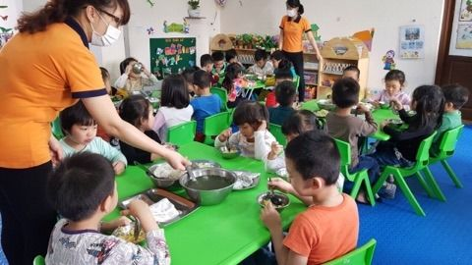

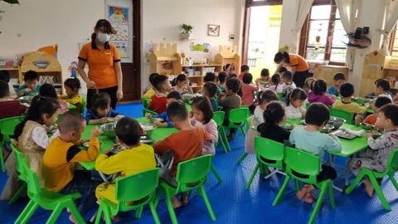

* Chăm sóc trẻ sau khi ăn
Tổ chức giấc ngủ, bữa ăn cho trẻ mới đi học, trẻ mới ốm dậy, trẻ hay khóc
Bước 1: Cô giáo cần chuẩn bị kiến thức và tâm lý chu đáo cho bản thân
Bước 2: Nắm được đặc điểm của trẻ khó ngủ, khó ăn hay khóc và trẻ mới ốm dậy
Bước 3: Tìm hiểu nguyên nhân của trẻ khó ngủ, trẻ mới ốm dạy và hay khóc
Bước 1: Cô giáo cần chuẩn bị kiến thức và tâm lý chu đáo cho bản thân
* Cô giáo cần có kiến thức chuyên môn và kỹ năng chăm sóc - giáo dục trẻ. Có kinh nghiệm xử lý các tình huống trong quá trình chăm sóc - giáo dục trẻ ở trường mầm non.
* Nắm được những điều giáo viên không được làm với trẻ (Điều lệ trường mầm non), nắm được Quyền trẻ em; luật giáo dục.
* Cô giáo tâm huyết với nghề, yêu trẻ.
Bước 2: Nắm được đặc điểm của trẻ khó ngủ, khó ăn hay khóc và trẻ mới ốm dậy:
* Quan sát trẻ: Cô giáo muốn nắm được đặc điểm của những trẻ khó ngủ, hay khóc, trẻ mới ốm dậy cần phải biết quan sát trẻ trong một thời gian.
* Nắm được đặc điểm chung và nắm bắt nhanh đặc điểm riêng của từng trẻ, có thể nhớ hoặc ghi chép vào sổ tay cá nhân để thuận tiện cho việc theo dõi trẻ.
- Có thể phân đặc điểm của các trẻ thành từng nhóm (nếu trẻ có những biểu hiện tương tự nhau), những trẻ có đặc điểm riêng biệt để có những biện pháp kịp thời.
Bước 3: Tìm hiểu nguyên nhân của trẻ khó ngủ, trẻ mới ốm dạy và hay khóc
* Sự thay đổi không gian, môi trường, thời gian học kéo dài.
* Nhịp độ sinh hoạt bị đảo lộn, thay đổi thói quen sinh hoạt
* Chế độ ăn uống
* Thay đổi người chăm sóc, sợ xa rời người thân
* Thay đổi các mối quan hệ, giao tiếp
* Nguyên nhân rối loạn tâm sinh lý và bệnh lý
* Chấn động về tâm lý như: trẻ sợ các hiện tượng sấm chớp, sợ mưa gió; sợ bóng tối...
* Có những nguyên nhân từ giáo dục gia đình, chiều quá mức
* Sợ bị phạt…
* Giáo viên cần nắm rõ các nguyên nhân chung và riêng của các trẻ để đưa ra các biện pháp giải quyết phù hợp với đặc điểm chung và riêng của mỗi trẻ, phù hợp với đặc điểm vùng miền, văn hóa gia đình và cộng đồng của trẻ..
Dựa trên từng nguyên nhân cụ thể để đưa ra giải pháp phù hợp và hiệu quả.

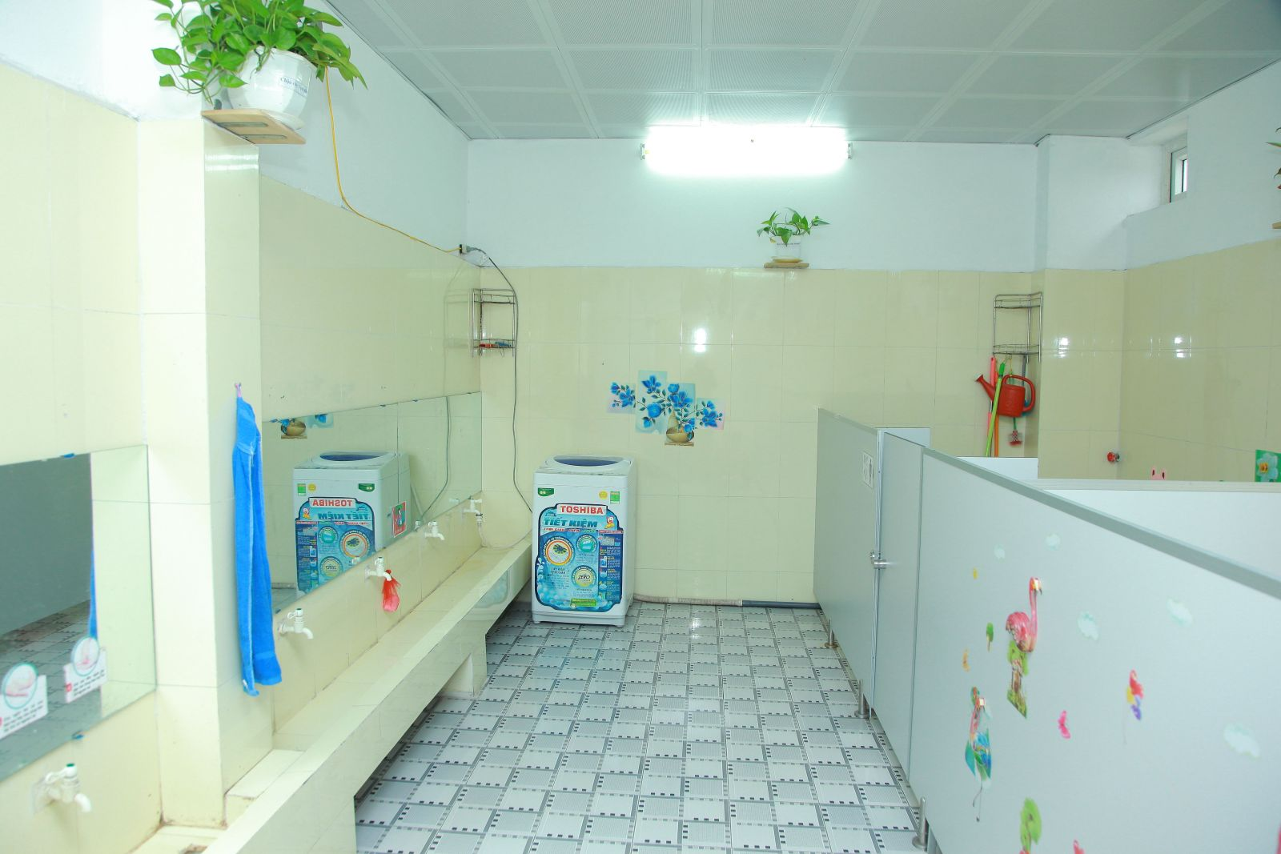
a. Chăm sóc và hướng dẫn trẻ thực hiện vệ sinh cá nhân
* Vệ sinh da:
- Vệ sinh mặt mũi: hướng dẫn trẻ tự lau mặt sạch sẽ trước và sau khi ăn, khi mặt bị bẩn. Hướng dẫn trẻ lau mắt trước lau xuôi về phía đuôi mắt, chuyển dịch khăn sao cho da mặt của trẻ luôn luôn được tiếp xúc với phần khăn sạch. Mùa đông cần chuẩn bị khăn ấm cho trẻ lau
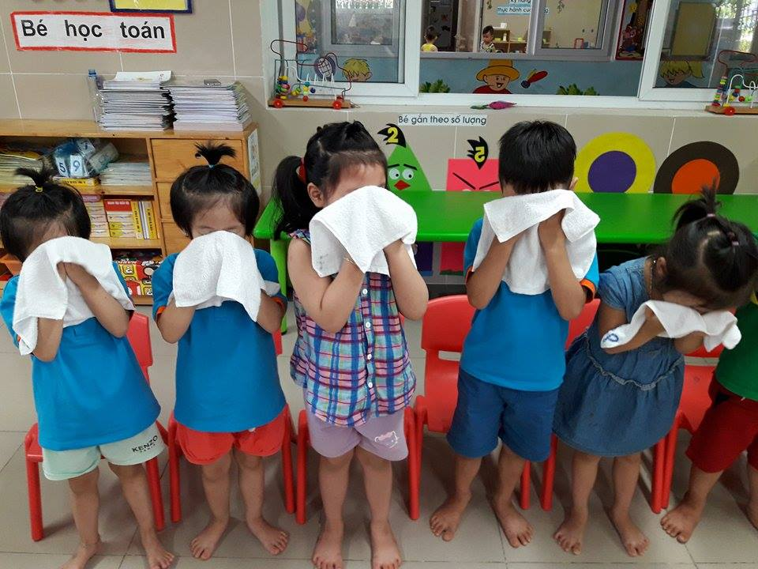
- Vệ sinh bàn tay:
+ Hướng dẫn trẻ tự rửa tay và tự lau tay khô theo đúng trình tự, đảm bảo vệ sinh.
+Trường hợp trẻ mới vào lớp, nên hướng dẫn trẻ tỉ mỉ từng thao tác rửa tay và tập cho trẻ làm quen dần với việc tự phục vụ.
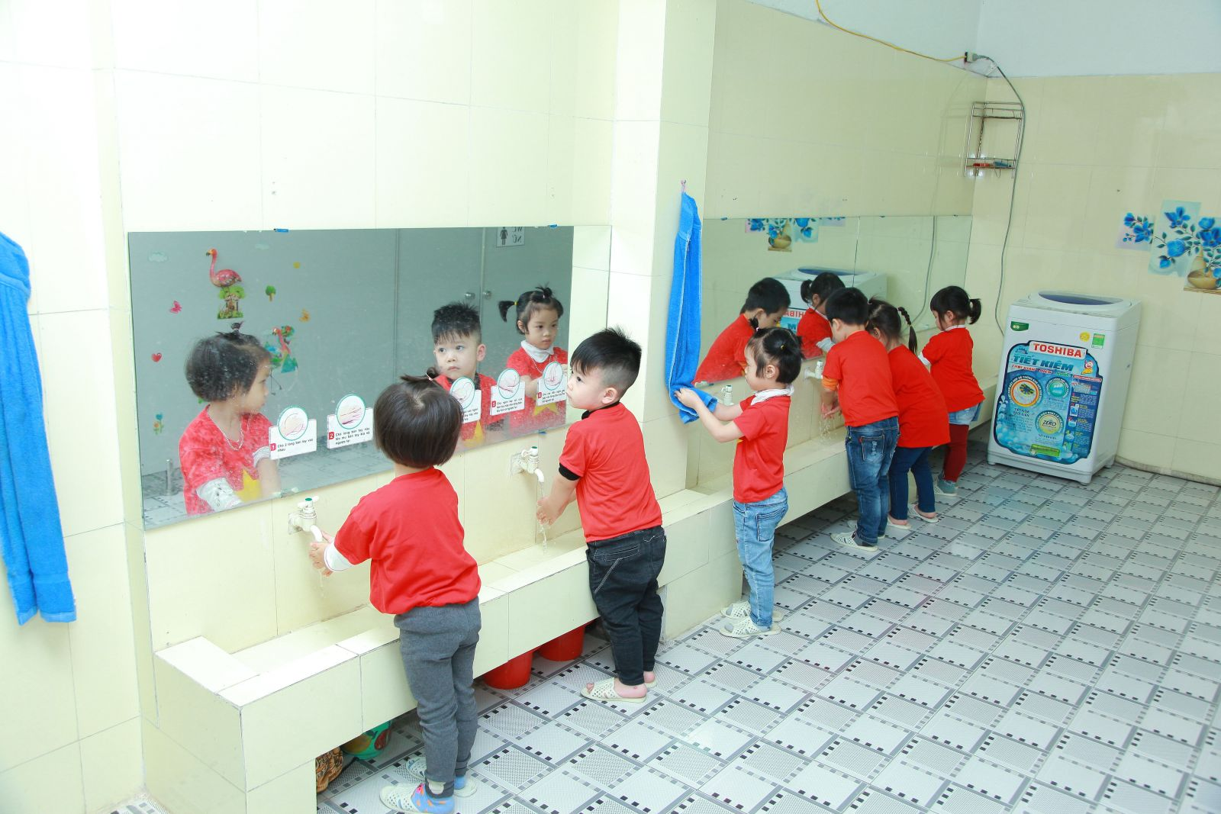
* Vệ sinh răng miệng:
+ Thường xuyên nhắc nhở trẻ uống nước và súc miệng sau khi ăn.
+ Hướng dẫn trẻ cách chải răng và kết hợp với gia đình để dạy trẻ tập chải răng ở nhà. Tuyên truyền cho phụ huynh không nên cho trẻ ăn quà vặt nhất là kẹo, bánh ngọt.
+ Khám răng định kì để phát hiện sớm răng sâu và chữa trị kịp thời.

